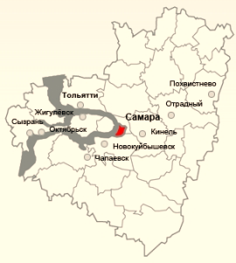
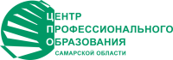

УМО
в системе СПО
Самарской области

Заседание учебно-методического объединения по укрупненной группе направлений и специальностей в системе профессионального образования Самарской области
09.00.00 Информатика и вычислительная техника
10.00.00 Информационная безопасность

от 23.09.2025 г.
Протокол №4
Присутствует: 10 человек
Повестка дня
- Изменения в составе УМО.
- Участие в совещании ФУМО.
СЛУШАЛИ:
- Рассмотрели темы выступлений на мероприятии ЕМД.
- Консультативно-методическое совещание на тему «Реализация актуализированных ФГОС СПО по специальностям 09.02.11 Разработка и управление программным обеспечением и 09.02.12 Техническая эксплуатация и сопровождение информационных систем».
РЕШИЛИ:
- Исключить Ахтямова Р.Р. из состава УМО в связи со сменой места работы.
- Принять к сведению информацию совещания.

ПРОГОЛОСОВАЛИ: «за» - единогласно.
«против» - нет.

Председатель УМО _________/Острецова Е.Е./

